LDM
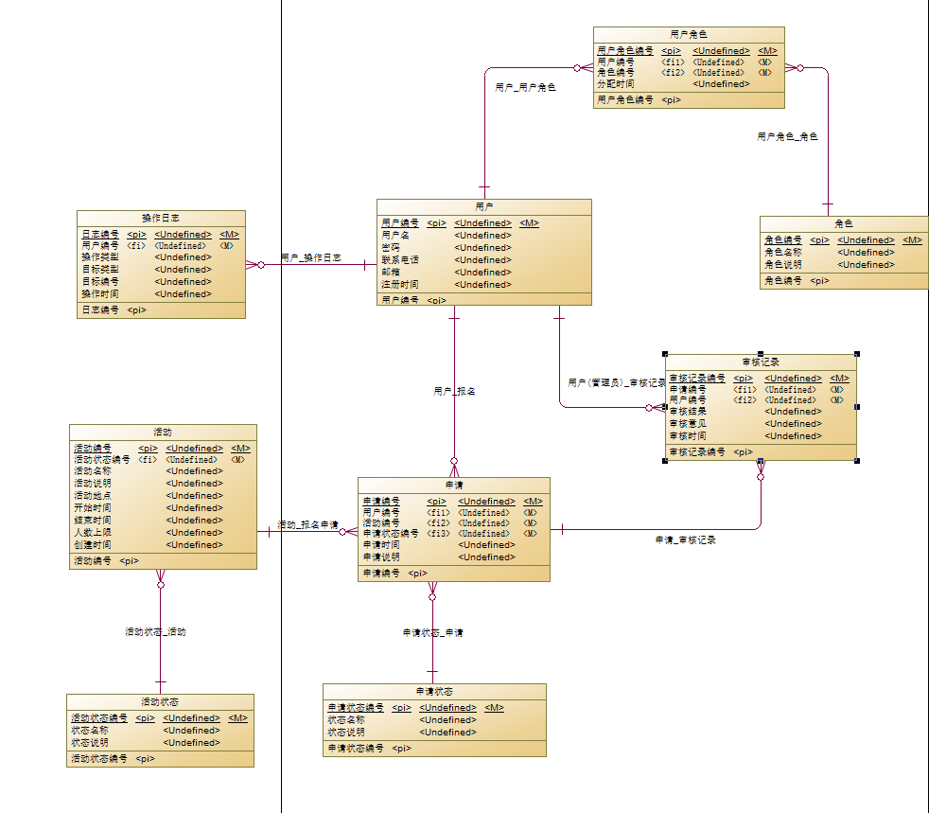

PDM：
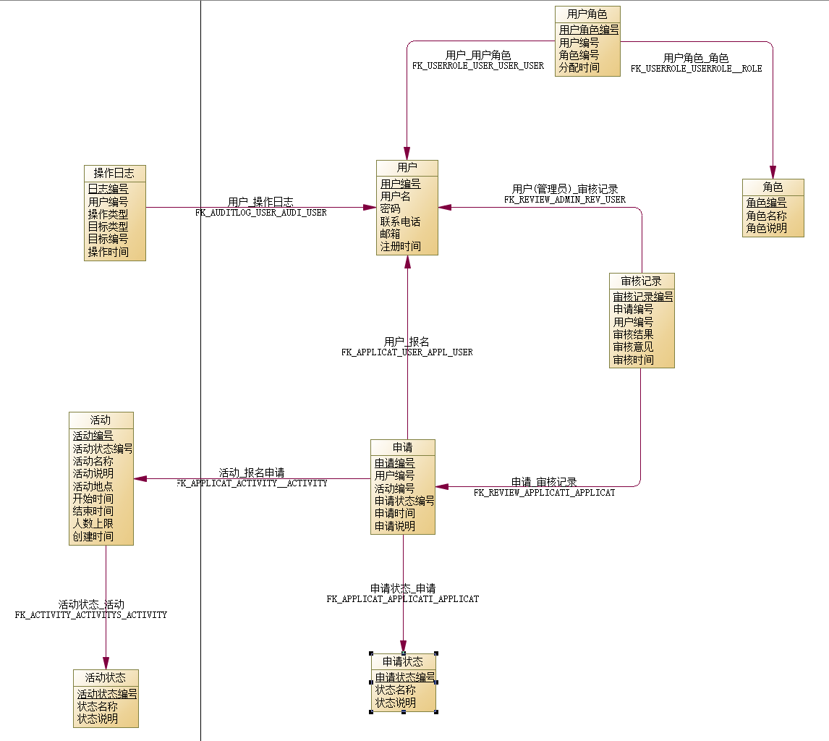

数据类型
用户：
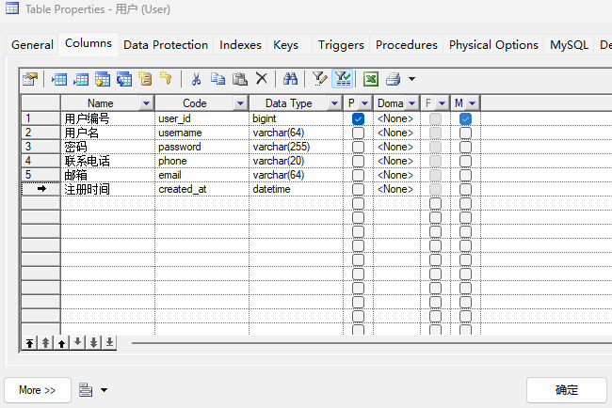
操作日志：
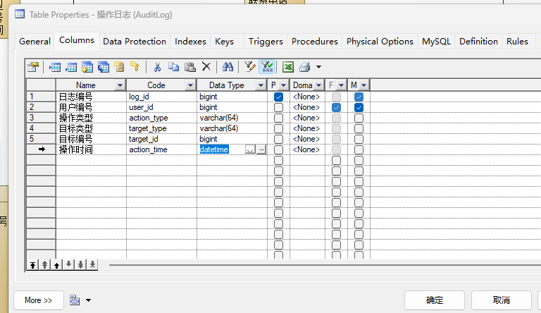
用户角色：
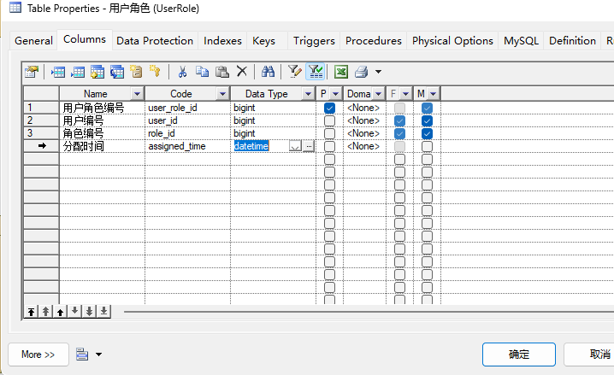
角色：
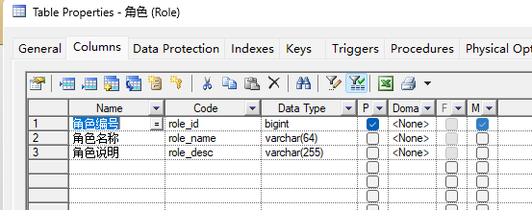
审核记录：
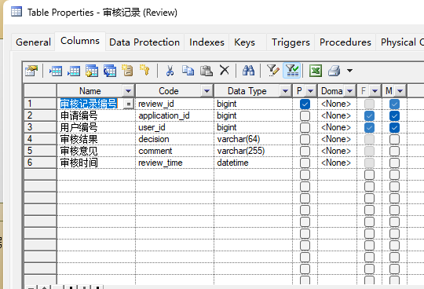
申请：
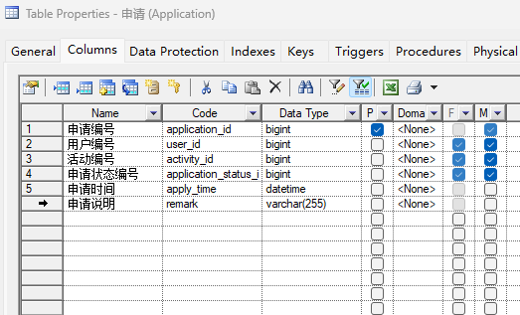
活动：
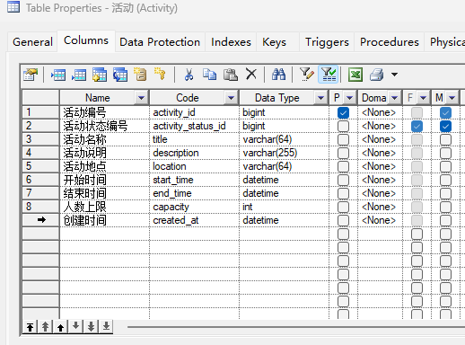
活动状态：
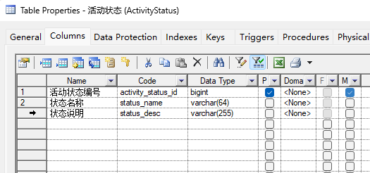

申请状态：
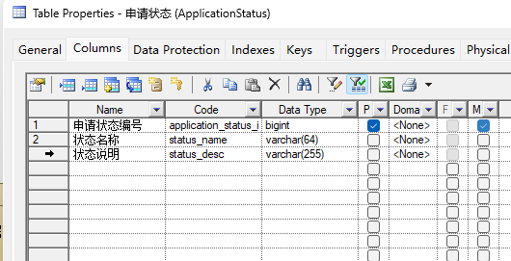
添加约束：
用户名非空并且不能重复，勾选 M（Mandatory），建立唯一索引
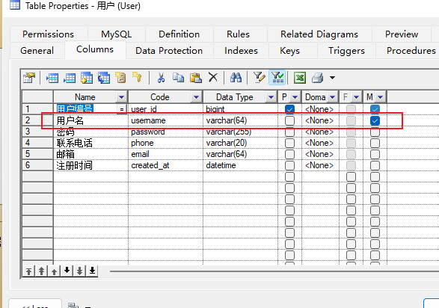

导出数据库脚本后成功建表：
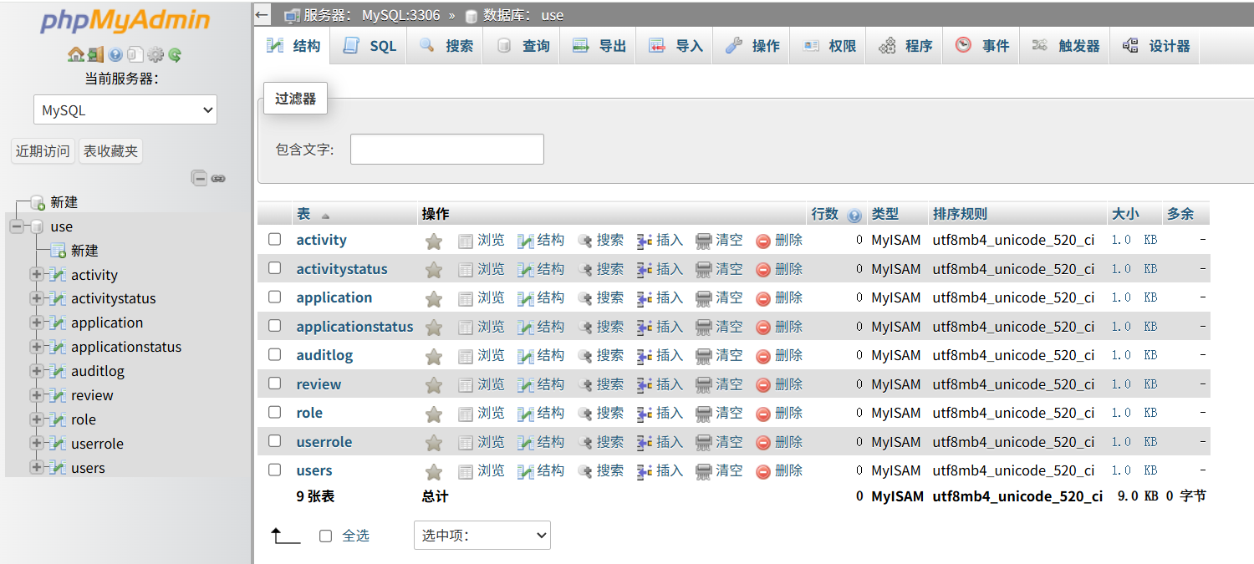

用户名唯一：
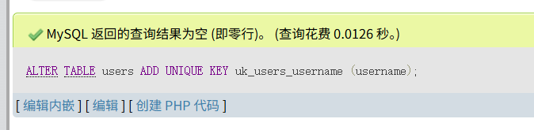
Application (user_id, activity_id)：同一个用户 不能对同一个活动重复报名，设置UNIQUE
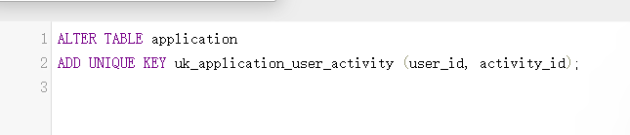
Activity.capacity：NOT NULL
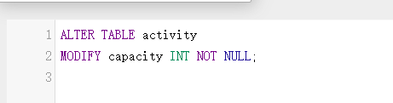
插入基础数据：
角色：
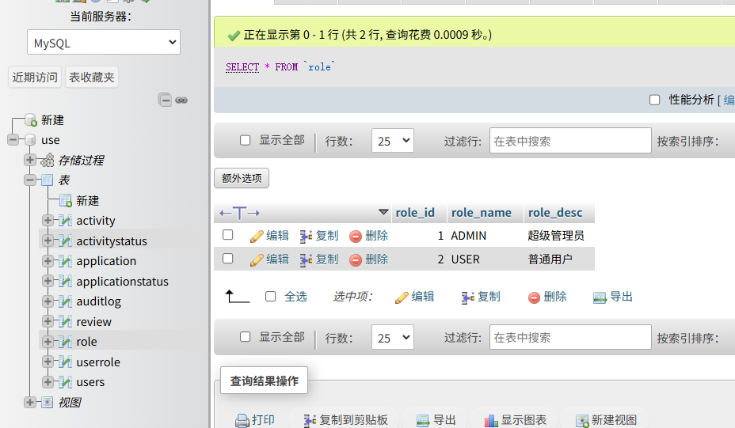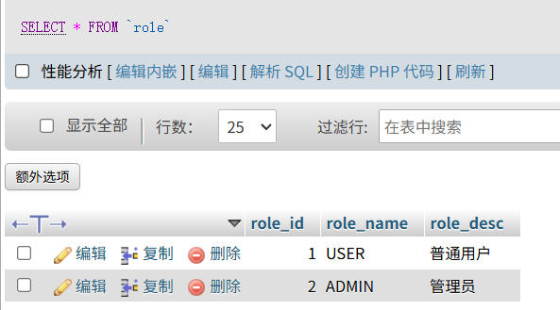
活动状态：
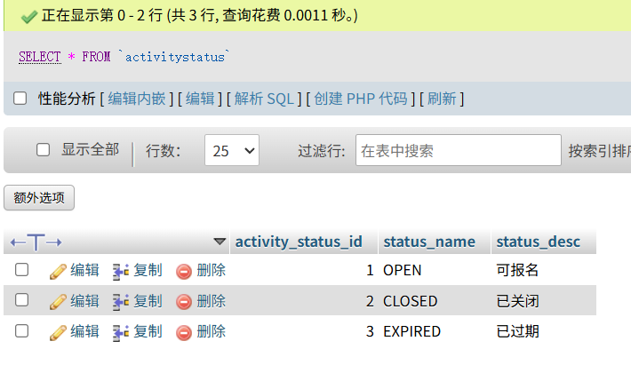
申请状态：
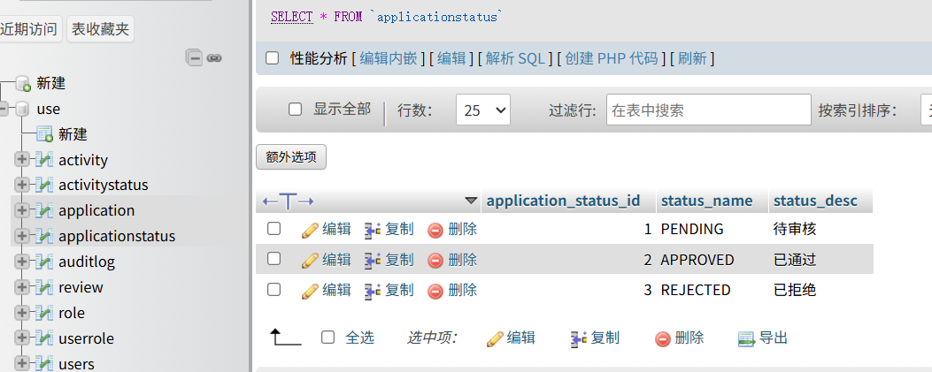

定义索引：为了加快用户搜索活动的速度，在活动标题上建立索引
CREATE INDEX idx_activity_title ON Activity(title);

定义视图 (View) - 满足“普通用户查看申请状态”
创建一个视图，连接申请表、活动表和状态表，方便用户直接查询“我申请了什么活动，现在是什么状态”
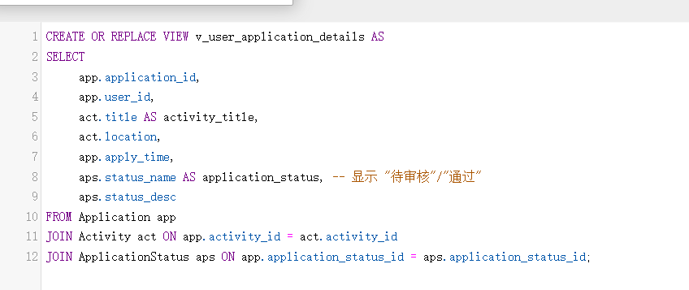
定义触发器 (Trigger) - 满足“完整性约束”
为了防止逻辑错误，我们创建一个触发器：当用户试图报名一个已经过期的活动时，阻止插入并报错
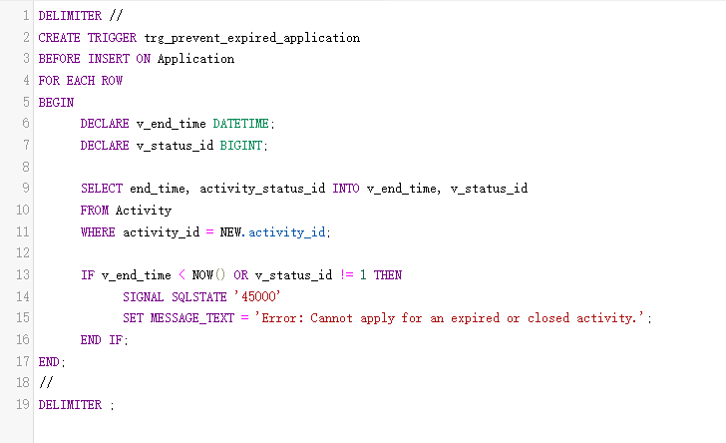
定义存储过程 (Stored Procedure) - 满足“自动关闭过期活动”
